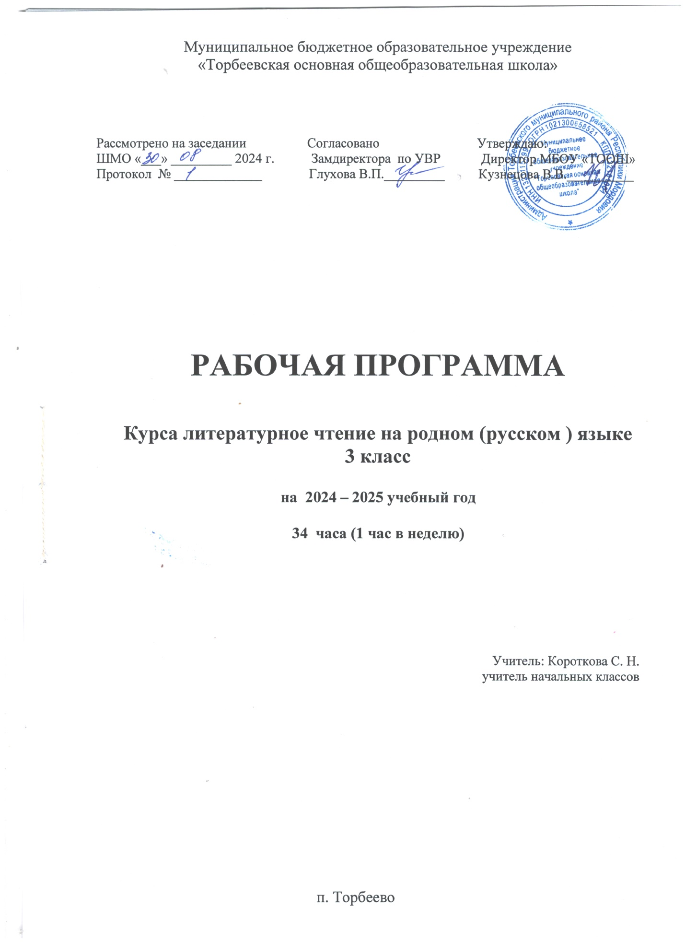

**Пояснительная записка**

Рабочая программа разработана на основе требований федерального государственного образовательного стандарта начального общего образования к результатам освоения основной образовательной программы основного общего образования по учебному предмету «Литературное чтение на родном языке», входящему в образовательную область «Родной язык и литературное чтение на родном языке» и с учётом примерной программы по учебному предмету «Русский родной язык» для образовательных организаций, реализующих программы начального общего образования, разработанной авторским коллективом: О. М. Александрова, Л. А. Вербицкая, С. И. Богданов, Е. И. Казакова, М. И. Кузнецова, Л. В. Петленко, В. Ю. Романова, Рябинина Л. А., Соколова О. В.

Рабочая программа по учебному предмету «Литературное чтение на родном языке (русском)»в 3 классе рассчитана на общую учебную нагрузку в 34 часа.

**I. Планируемые результаты освоения учебного предмета.**

Результаты изучения литературного чтения на русском родном языке в составе предметной области «Родной язык и литературное чтение на родном языке» соответствуют требованиям к результатам освоения основной образовательной программы начального общего образования, сформулированным в федеральном государственном образовательном стандарте начального общего образования.

**Личностные результаты:**

- осознание основ российской гражданской идентичности, развитие чувства гордости за свою Родину, российский народ и историю России, осознание своей этнической и национальной принадлежности;

- понимание ценностей многонационального российского общества, осознание важности уважительного отношения к истории и культуре других народов; становление гуманистических и демократических ценностных ориентаций;

- развитие эстетических потребностей, ценностей и чувств;

- развитие этических чувств, доброжелательности и эмоционально-нравственной отзывчивости, понимания и сопереживания чувствам других людей;

- принятие и освоение социальной роли обучающегося, развитие мотивов учебной деятельности и формирование личностного смысла учения;

- совершенствование навыков сотрудничества со сверстниками, умения не создавать конфликтов и находить выходы из спорных ситуаций.

**Метапредметные**

***Регулятивные УУД:***

- развитие умения планировать, контролировать и оценивать учебные действия в соответствии с поставленной задачей и условиями ее реализации; определять наиболее эффективные способы достижения результата;

- овладение начальными формами познавательной и личностной рефлексии.

***Познавательные УУД:***

- освоение способов решения проблем творческого и поискового характера;

- совершенствование умений использовать различные способы поиска, сбора, обработки, анализа, организации, передачи и интерпретации информации в соответствии с коммуникативными и познавательными задачами, совершенствование умения готовить свое выступление, соблюдая нормы этики и этикета;

***Коммуникативные УУД:***

- развитие умений слушать собеседника и вести диалог, признавать возможность существования различных точек зрения и права каждого иметь свою, излагать свое мнение и аргументировать свою точку зрения и оценку событий;

- совершенствование умений определять общую цель и пути ее достижения, договариваться о распределении функций и ролей в совместной деятельности;

**Предметные**

Обучающиеся научатся:

- осознавать коммуникативно-эстетические возможности русского языка на основе изучения произведений русской литературы;

- осознавать значимость чтения русской литературы для познания мира, национальной истории и культуры;

- давать и обосновывать нравственную оценку поступков героев;

- совершенствовать в процессе чтения произведений русской литературы читательские умения: читать вслух и про себя, владеть элементарными приемами интерпретации и анализа художественных, научно-популярных и учебных текстов;

- применять опыт чтения произведений русской литературы для речевого самосовершенствования: участвовать в обсуждении прослушанного/прочитанного текста, доказывать и подтверждать собственное мнение ссылками на текст; передавать содержание прочитанного или прослушанного с учетом специфики текста в виде пересказа (полного или краткого);

- пользоваться справочными источниками для понимания и получения дополнительной информации.

Обучающие получат возможность научиться:

- воспринимать художественную литературу как один из видов искусства, соотносить впечатления от прочитанных (прослушанных) произведений с впечатлениями от других видов искусства;

- создавать проекты в виде текста или презентаций с аудиовизуальной поддержкой и пояснениями;

**II. Содержание учебного предмета.**

***Виды речевой и читательской деятельности***

**Аудирование (слушание)**

Восприятие на слух и понимание художественных произведений, отражающих национально-культурные ценности, богатство русской речи; умения отвечать на вопросы по воспринятому на слух тексту и задавать вопросы по содержанию воспринятого на слух текста.

**Чтение**

*Чтение вслух***.** Постепенный переход от слогового к плавному осмысленному правильному чтению целыми словами вслух (скорость чтения в соответствии с индивидуальным темпом чтения, позволяющим осознать текст). Соблюдение орфоэпических норм чтения. Передача с помощью интонирования смысловых особенностей разных по виду и типу текстов.

*Чтение про себя***.** Осознание при чтении про себя смысла доступных по объему и жанру произведений. Понимание особенностей разных видов чтения.

*Чтение произведений устного народного творчества*: русский фольклорный текст как источник познания ценностей и традиций народа.

*Чтение текстов художественных произведений*, отражающих нравственно-этические ценности и идеалы, значимые для национального сознания и сохраняющиеся в культурном пространстве на протяжении многих эпох: любовь к Родине, вера, справедливость, совесть, сострадание и др. Черты русского национального характера: доброта, бескорыстие, трудолюбие, честность, смелость и др. Русские национальные традиции: единение, взаимопомощь, открытость, гостеприимство и др. Семейные ценности: лад, любовь, взаимопонимание, забота, терпение, почитание родителей. Отражение в русской литературе культуры православной семьи.

Мир русского детства: взросление, особенность отношений с окружающим миром, взрослыми и сверстниками; осознание себя как носителя и продолжателя русских традиций. Эмоционально-нравственная оценка поступков героев.

Понимание особенностей русской литературы: раскрытие внутреннего мира героя, его переживаний; обращение к нравственным проблемам. Поэтические представления русского народа о мире природы (солнце, поле, лесе, реке, тумане, ветре, морозе, грозе и др.), отражение этих представлений в фольклоре и их развитие в русской поэзии и прозе. Сопоставление состояния окружающего мира с чувствами и настроением человека.

*Чтение информационных текстов:* историко-культурный комментарий к произведениям, отдельные факты биографии авторов изучаемых текстов.

**Говорение (культура речевого общения)**

*Диалогическая и монологическая речь.* Участие в коллективном обсуждении прочитанных текстов, доказательство собственной точки зрения с опорой на текст; высказывания, отражающие специфику русской художественной литературы. Пополнение словарного запаса. Воспроизведение услышанного или прочитанного текста с опорой на ключевые слова, иллюстрации к тексту (подробный, краткий, выборочный пересказ текста).

Соблюдение в учебных ситуациях этикетных форм и устойчивых формул‚ принципов этикетного общения, лежащих в основе национального речевого этикета.

Декламирование (чтение наизусть) стихотворных произведений по выбору учащихся.

**Письмо (культура письменной речи)**

Создание небольших по объему письменных высказываний по проблемам, поставленным в изучаемых произведениях.

**Библиографическая культура**

Выбор книг по обсуждаемой проблематике, в том числе с опорой на список произведений для внеклассного чтения, рекомендованных в учебнике. Использование соответствующих возрасту словарей и энциклопедий, содержащих сведения о русской культуре.

***Круг чтения***

Произведения русского устного народного творчества; произведения классиков русской литературы XIX–ХХ вв. и современной отечественной литературы, отражающие национально-культурные ценности и традиции русского народа, особенности его мировосприятия. Основные темы детского чтения: художественные произведения о детстве, о становлении характера, о Родине, о выдающихся представителях русского народа (первооткрывателях, писателях, поэтах, художниках, полководцах), о праздниках, значимых для русской культуры, о детских фантазиях и мечтах.

***Литературоведческая пропедевтика (практическое освоение)***

Жанровое разнообразие изучаемых произведений: малые и большие фольклорные формы; литературная сказка; рассказ, притча, стихотворение. Прозаическая и поэтическая речь; художественный вымысел; сюжет; тема; герой произведения; портрет; пейзаж; ритм; рифма. Национальное своеобразие сравнений и метафор; их значение в художественной речи.

**III. Тематическое планирование**

|  |  |  |  |  |
| --- | --- | --- | --- | --- |
| № | Тема | Количество уроков | Фактически | По программе |
|  | РАЗДЕЛ 1. МИР ДЕТСТВА |  |  |  |
|  | **Я и книги (5 ч)** |  |  |  |
| 1 | В. И. Воробьев. «Мой дневник». (Глава из книги «Я не придумал ничего» | 1 |  |  |
| 2-3 | И. Краева «Письмописательное искусство» | 2 |  |  |
| 4 | В. П. Крапивин. «День рождения».  (Глава из повести «Сказки Севки Глущенко» | 1 |  |  |
| 5 | Т.В.Толстая «Детство Лермонтова» | 1 |  |  |
|  | **Я взрослею (6 ч)** |  |  |  |
| 1 | Л. Л. Яхнин. «Последняя рубашка». | 1 |  |  |
| 2-3 | Ю. А. Буковский. «О Доброте — злой и доброй». | 2 |  |  |
| 4 | П. В. Засодимский. «Гришина милостыня». | 1 |  |  |
| 5-6 | Н.Г.Волкова «Дреби_Дон» | 2 |  |  |
|  | **В дружной семье и в холод тепло (4 ч)** |  |  |  |
| 1-2 | В. М. Шукшин. «Как зайка летал на воздушных шариках» (фрагмент). | 2 |  |  |
| 3  4 | А. Л. Решетов. «Зернышки спелых яблок» (фрагмент).  О. Ф. Кургузов. «Душа нараспашку». | 1  1 |  |  |
|  | **Я фантазирую и мечтаю (4 ч)** |  |  |  |
| 1-2 | В. П. Крапивин. «Зелёная грива».  Л. К. Чуковская. «Мой отец — Корней Чуковский» (фрагмент). | 1  1 |  |  |
| 3 | В.П.Крапивин. «Что такое стихия.» (Глава из повести «Сказки Севки Глущенко» | 1 |  |  |
| 4 | Г.А.Скребицкий «Чему научила сказка» | 1 |  |  |
|  | **РАЗДЕЛ 2. РОССИЯ — РОДИНА МОЯ** |  |  |  |
|  | **Люди земли русской (4 ч)** |  |  |  |
| 1 | Н. М. Коняев. «Правнуки богатырей» | 1 |  |  |
| 2 | Л.М.Демин «Рассказывает бывалый человек» | 1 |  |  |
| 3 | В.А. Бахревский «Второй поход» | 1 |  |  |
| 4 | О. М. Гурьян.«Мальчик из Холмогор» | 1 |  |  |
|  | **От праздника к празднику (4 ч)** |  |  |  |
| 1 | В.А.Никифоров-Волгин «Серебряная метель» | **1** |  |  |
| 2 | Е,В.Григорьева «Радость» А.А.Коринфский «Христославы» | **1** |  |  |
| 3 | А. И. Куприн. «Пасхальные колокола» (фрагмент). | 1 |  |  |
| 4 | С. Чёрный. «Пасхальный визит» (фрагмент). | 1 |  |  |
|  | **О родной природе (6 ч)** |  |  |  |
| 1-2 | И. С. Никитин. «Лес».  К. Г. Паустовский. «Клад». | 2 |  |  |
| 3-4 | М.М.Пришвин. «Река»  В.П.Астафьев. «Ночь тёмная-тёмная»  В.Г.Распутин. «Горные речки» | 2 |  |  |
| 5-6 | И. П. Токмакова. «Туман».  В. П. Астафьев. «Зорькина песня» (фрагмент). | 2 |  |  |
| 7 | Итоговая аттестация | 1 |  |  |
|  | Итого | 34 |  |  |